**概述：**

“USB设备-虚拟USB摄像头(bm)”程序是一个USB 摄像头应用程序，由“SDK_2.6.1_MIMXRT1052xxxxB\boards\evkbimxrt1050\usb_examples\usb_device_video_virtual_camera\bm”程序移植得到。程序启动后使用micro USB数据线链接开发板usb-otg接口和电脑，正常情况下可以在电脑的设备管理器中找到USB摄像头设备，并且可以循环输出固定的图像。

**程序说明：**

程序在“11-GPIO输出—使用固件库点亮LED灯”基础上添加了USB相关内容，如图 1所示。

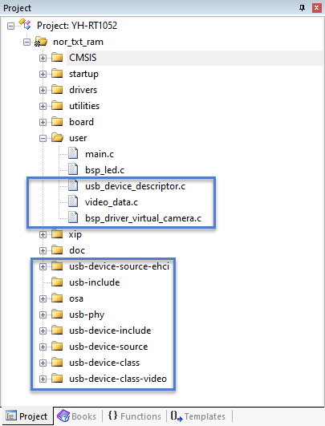

图 1USB相关文件

相比“11-GPIO输出—使用固件库点亮LED灯”程序还修改了board.c/h, clock_config.c/h,pin_mux.c/h文件, main.c文件。

移植过程中除了添加、修改以上文件还要修改全局 宏定义，例如本程序的“nor_txt_ram”版本需要添加宏“USB_STACK_BM、“USB_DEVICE_CONFIG_BUFFER_PROPERTY_CACHEABLE=1”。宏定义“USB_STACK_BM”表示这是一个基于裸机程序（在SDK库中使用条件编译区分裸机和RTOS），宏定义“USB_DEVICE_CONFIG_BUFFER_PROPERTY_CACHEABLE=1”表示USB缓冲区可缓存，如果这个宏定义为“1”则工程中还要包含cache相关库文件（fsl_cache.c/h）。

根据栈空间使用情况还需要修改分散加载文件增大栈空间。

**运行程序：**

1. 编译成功后将程序下载到开发板并运行。
2. 使用micro USB数据线链接开发板usb-otg接口和电脑。
3. 打开电脑的资源管理器，正常情况下能够检测到一个USB摄像头设备如图 2所示。

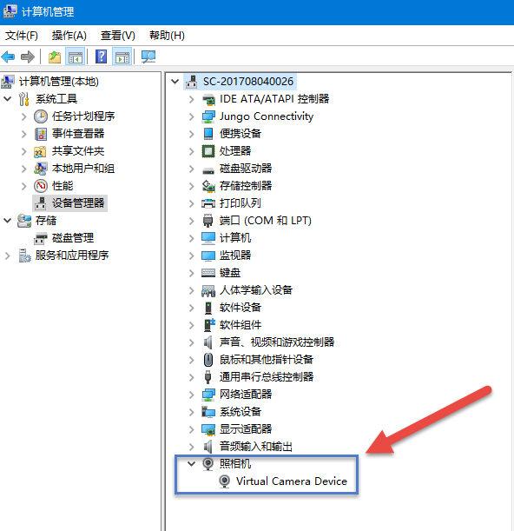

图 2电脑识别usb摄像头

1. 如果想要更详细观察实验现象可使用QQ的视频通话功能查看单片机传来的数据。步骤如下：登录电脑QQ 🡪 打开主菜单 🡪 选择“设置” 🡪 在“基本设置”一栏中选择“音视频通话”选项 🡪 在“摄像头”一栏中选择打“打开预览画面”最终结果如图 3所示。

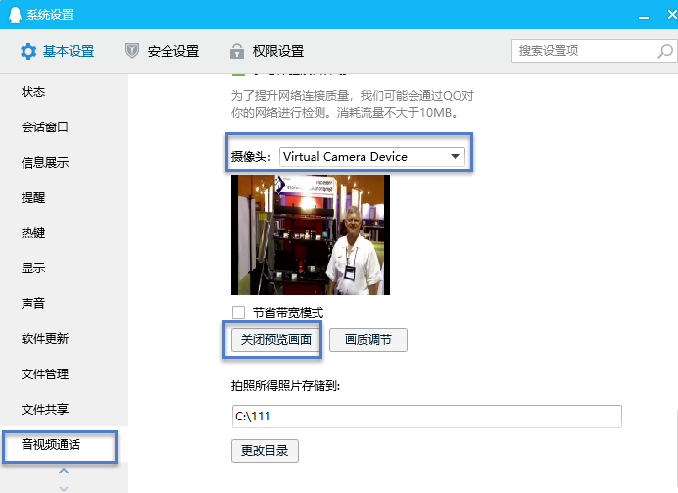

图 3虚拟摄像头最终输出内容